**接口测试**

● 6接口测试 1

● 6.1基础知识 1

● 接口测试 1

● 接口的类别 1

● 定义 2

● 作用 2

● HTTP工作原理 2

● 用Firefox浏览器抓取报文（图见打印ppt） 4

● URL 4

● 报文（打印PPT） 4

● 6.2接口测试 5

● 为什么要做接口测试 5

● 定义 5

● 示例分析 5

● 工具-Postman（见打印PPT） 7

1. **6接口测试**
   1. **6.1基础知识**
      1. **接口测试**
         1. **接口的类别**
            1. 软件接口的分类一般有如下几种情况：

系统与系统之间的调用，如微信向用户提供统一的对外接口，程序员调用接口完 成基于微信的小程序等；

同一系统内部上层服务对下层服务的调用，如一个软件一般分为表示层，业务层 和数据层，表示层调用业务层的接口来完成自己的工作，而业务层又会调用数据 层的接口来实现相应的业务等。

* + - 1. **定义**
         1. 接口测试(Interface Testing)就是针对系统组件间的接口进行的一种测试。接口测试主 要用于检测外部系统与系统之间以及内部各个子系统之间的交互点。接口测试的重点 是检查数据的交换、传递和控制管理过程，以及系统间的相互逻辑依赖关系等。也就 是说，接口测试的重点是检查接口参数传递的正确性、接口功能实现的正确性、输出 结果的正确性，以及对各种异常情况的容错处理的完整性和合理性。
      2. **作用**
         1. 接口测试以保证系统的正确和稳定为核心，其重要性主要体现在以下几个方面：

能够提早发现bug，符合质量控制前移的理念。

接口测试低成本高效益，因为接口测试可以自动化并且是持续集成的。

接口测试从用户的角度对系统接口进行全面检测。实际项目中，接口测试会覆盖 一定程度的业务逻辑。

* + 1. **HTTP工作原理**
       1. 接口测试需要模拟浏览器发送Request至服务器和服务器返回Response到浏览器 的整个过程

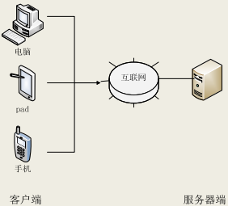

* + - 1. 客户端主要有两个职能：
         1. 向服务器发送请求。
         2. 接收服务器返回的报文并解释成友善的信息供我们阅读。
      2. 客户端大概有以下几类：浏览器、应用程序（桌面应用和APP应用）等
      3. 在谷歌浏览器地址栏中输入百度网址并回车，浏览器会做如下的处理：
         1. 当人们在浏览器地址栏输入[www.baidu.com](http://www.baidu.com/)的时候，浏览器发送一个Request请求给服务器，要求服务器返回[www.baidu.com](http://www.baidu.com/)的网站主页的HTML文件，接着服务器响应用户请求，把Response文件对象发送回给浏览器。
         2. 浏览器分析Response中的HTML，发现其中引用了很多其他文件，比如Images文件、CSS文件、JS文件等，浏览器会自动再次发送Request去获取网页中加载的图片文件、CSS文件或者JS文件。
         3. 当网页中包含的所有文件都下载成功后，浏览器会根据HTML语法结构，完整的显示出网页。
      4. HTTP协议详细规定了客户端与服务器之间互相通讯的规则，它主要解决了两个问题：
         1. 如何定位资源资源？（URL）
         2. 客户端与服务器间如何进行信息传递？（报文）
    1. **用Firefox浏览器抓取报文（图见打印ppt）**
       1. 打开Firefox浏览器，选择工具菜单→Web开发者→切换工具箱
       2. 在浏览器的下方，将显示开发者工具窗口
       3. 在开发者工具栏中，单击网络切换至网络页签
       4. 在浏览器地址栏中输入[www.baidu.com](http://www.baidu.com/)，按回车键后，浏览器发送一个Request请 求给服务器
       5. 选中第一个主请求，可以看到请求的消息头
       6. 单击编辑和重发，就可以看到完整的HTTP请求报文
       7. 观察响应报文，响应报文的结构分为3个部分：状态行、响应头、响应主体
       8. 单击响应，就可以看到服务器返回的HTML源码
    2. **URL**
       1. 统一资源定位符（Uniform Resource Locator，URL）是因特网的万维网服务程序 上用于指定信息位置的表示方法。统一资源定位符URL用来标识万维网上的各种 资源，使每一个资源在整个因特网的范围内具有唯一的标识符。
       2. URL的一般形式是：HTTP://<主机>:<端口>/路径，各部分含义如下：
          1. HTTP：表示使用HTTP协议；
          2. 主机：存放资源的主机域名或主机IP地址；
          3. 端口：HTTP的默认端口号是80，通常可省略；
          4. 路径：访问资源的路径。
    3. **报文（打印PPT）**
  1. **6.2接口测试**
     1. **为什么要做接口测试**
        1. 接口测试不但可以将测试工作前置，它还可以解决其他方面的问题，比如在用户 注册功能中，规定用户名为6~18个字符，可以包含字母（区分大小写）、数字、 下划线。在做功能测试时，测试人员肯定会对用户名的组成规则进行测试，比如 输入由20个字符组成的用户名、输入包含特殊字符的用户名等，但这些测试可能 只是对前端的数据输入进行了合法性校验，而软件后端程序可能没有对接收到的 数据做合法性校验。
        2. 相对UI测试来说，接口测试比较稳定，容易实现自动化持续集成，可以减少人工 回归测试的人力成本与时间，缩短测试周期，支持后端快速发版需求。
     2. **定义**
        1. 接口测试主要用于检测外部系统与系统之间以及系统内部各个子系统之间的交互 点。测试的重点是检查数据的交换、传递和控制管理过程，以及系统间的相互逻 辑依赖关系等。
        2. 简单地说，接口测试就是通过测试不同情况下的输入参数与相对应的返回结果， 来判断软件系统前后端之间的接口是否符合或满足相应的功能性、安全性要求。
     3. **示例分析**
        1. 在做接口测试前，测试人员需要先拿到开发人员提供的接口文档。测试人员可以 根据这个文档编写接口测试用例。要做好接口测试，首先要学会解析接口文档。 一般接口文档会包含接口的地址、使用的方法（GET/POST/PUT）等、必填参数、 非必填参数、参数长度、返回结果等，只有了解这些信息才能设计测试用例。
        2. 接口文档解析
           1. 接口设计说明

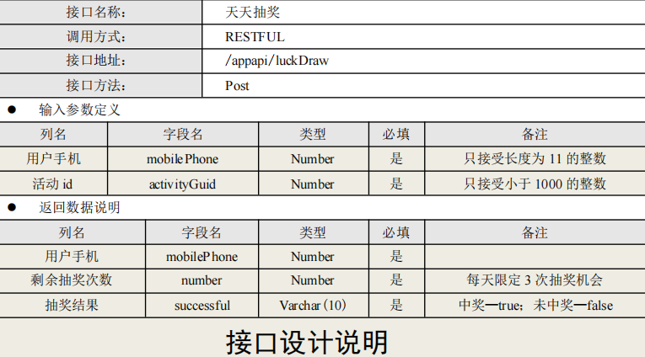

* + - * 1. 从接口文档可以得到如下信息：

接口的URL地址；

接口的方法是post；

接口有2个必填的参数，一个是手机号，一个是活动；

对于手机号参数，其数据类型是数字，且限定为11个 数字；

对于活动ID参数，其数据类型也是数字，且是小于 1000的数字；

接口返回3个参数，用户手机号码、剩余抽奖次数、抽 奖结果；

返回的用户手机号码就是参与抽奖的用户手机号码；

每天只有3次抽奖机会，抽一次少一次，当没有抽奖次 数时，返回Number=0，并且抽奖结果不能为True；

抽奖结果只能是True或者是False。

* + - * 1. 解析完接口文档后，测试人员基本上可以明确测试点和预期 结果，为之后的测试用例设计做好准备。
      1. 测试用例设计

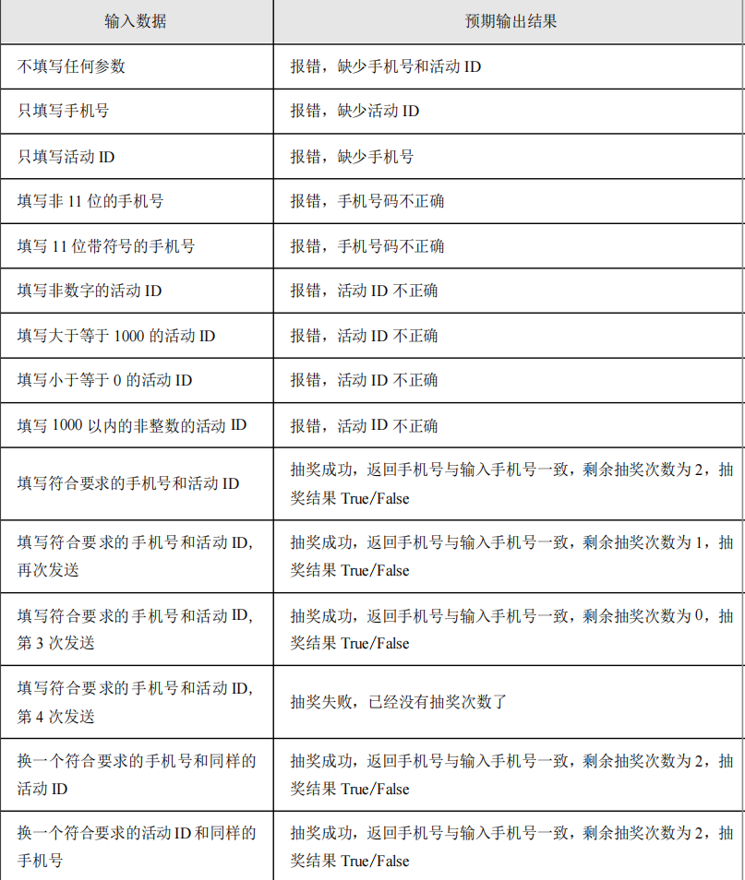

* + - 1. 接口功能比较单一，不需要很复杂的测试用例，只要准备好正常数据和异常数据及对应的各种返回结果即可。
    1. **工具-Postman（见打印PPT）**